Дополнительные варианты к лабораторной 9

Вариант 6



#include <iostream>

#include <cmath>

using namespace std;

int main()

{

setlocale(LC_ALL, "Russian");

double a, b, n = 200;

cout << "Введите a: ";

cin >> a;

cout << "Введите b: ";

cin >> b;

cout << "Количество равных частей :" << n << endl;

double h = (b - a) / n; // вычисляется высота каждой трапеции(h) путем деления длины отрезка на количество равных частей.

double x = a, S = 0;

while (x < (b - h))//цикл

{

S = S + h * (1 + pow(x, 3) + 1 + pow(x + h, 3)) / 2;//вычисляется площадь каждой трапеции и суммируется с предыдущими значениями площади.

x = x + h; //x увеличивается на h каждый цикл

}

cout << "Площадь по методу трапеции: " << S << endl;//вывод значения переменной

}

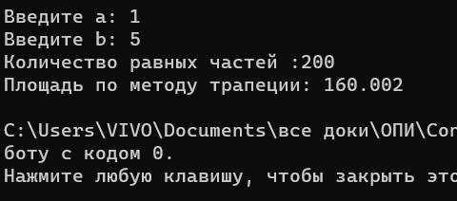

#include <iostream>

#include <cmath>

using namespace std;

int main()

{

double a, b, n = 200;

setlocale(LC_ALL, "Russian");

cout << "Введите a :"; cin >> a;

cout << "Введите b :"; cin >> b;

cout << "Количество равных частей = " << n << endl;

double h = (b - a) / (2 * n);//вычисляется высота каждой трапеции (h) путем деления длины отрезка на количество равных частей.

double x = a + 2 * h, s1 = 0, s2 = 0, i = 1;

do { //с помощью цикла do-while вычисляется площадь каждой трапеции и суммируется с предыдущими значениями площади.

s2 = s2 + 1 + pow(x, 3);

x = x + h;

s1 = s1 + 1 + pow(x, 3);

x = x + h;

i = i + 1;

} while (i < n);

double s = h / 3 * (1 + pow(a, 3) + 4 * (1 + pow(a + h, 3)) + 4 * s1 + 2 * s2 + 1 + pow(b, 3));//вычисление площади

cout << "Площадь по методу парабол равна : " << s << endl;

}

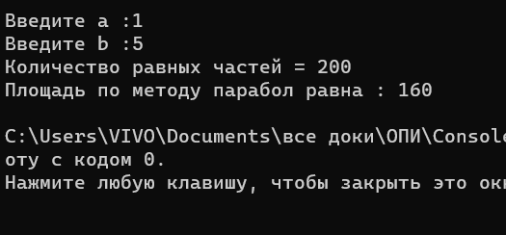



#include <iostream>

#include <cmath>

using namespace std;

int main()

{

setlocale(LC_ALL, "Russian");

double a, b, x, e = pow(10, -4);

cout << "Введите a: "; cin >> a;

cout << "Введите b: "; cin >> b;

do {//цикл

x = (a + b) / 2; // Вычисляется середина отрезка x = (a + b) / 2

if (((5 * x) - 1 + pow(x, 3)) * ((5 * x) - 1 + pow(a, 3)) <= 0) {//Проверяется условие f(x) * f(a) <= 0. Если оно выполняется, то корень находится в левой половине отрезка и значение b обновляется: b = x

b = x;

}

else {

a = x;//Иначе, корень находится в правой половине отрезка и значение a обновляется: a = x.

}

} while (abs(a - b) > 2 * e);//цикл идет пока запись верна

cout << "x = " << x << endl;

return 0;

}

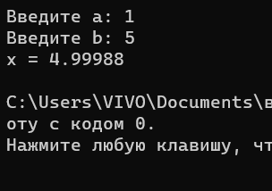

Вариант 7



#include <iostream>

#include <cmath>

using namespace std;

int main()

{

setlocale(LC_ALL, "Russian");

double a, b, n = 200;

cout << "Введите a :"; cin >> a;

cout << "Введите b :"; cin >> b;

cout << "Количество равных частей = " << n << endl;

double h = (b - a) / n; // вычисляется высота каждой трапеции (h) путем деления длины отрезка на количество равных частей.

double x = a, S = 0;

while (x < (b - h))//цикл

{

S = S + h * (exp(x) + 2 + exp(x + h) + 2) / 2; //вычисляется площадь каждой трапеции и суммируется с предыдущими значениями площади.

x = x + h; //x увеличивается на h каждый цикл

}

cout << "Площадь по методу трапеции равна : " << S << endl;

}

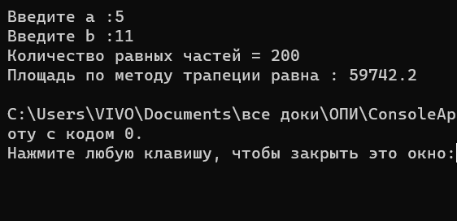

#include <iostream>

#include <cmath>

using namespace std;

int main()

{

double a, b, n = 200;

setlocale(LC_ALL, "Russian");

cout << "Введите a :"; cin >> a;

cout << "Введите b :"; cin >> b;

cout << "Количество равных частей = " << n << endl;

double h = (b - a) / (2 * n);//вычисляется высота каждой трапеции (h) путем деления длины отрезка на количество равных частей.

double x = a + 2 * h, s1 = 0, s2 = 0, i = 1;

do { //с помощью цикла do-while вычисляется площадь каждой трапеции и суммируется с предыдущими значениями площади.

s2 = s2 + exp(x)+2;

x = x + h;

s1 = s1 + exp(x) + 2;

x = x + h;

i = i + 1;

} while (i < n);

double s = h / 3 * (2+exp(a) + 4 * (2+exp(a + h)) + 4 * s1 + 2 * s2 + exp(b)+2);//вычисление площади

cout << "Площадь по методу парабол равна : " << s << endl;

}

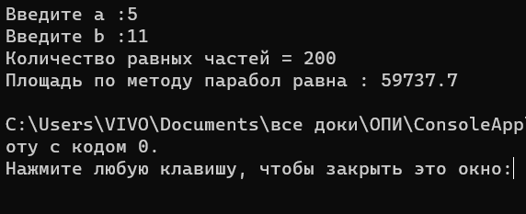



#include <iostream>

#include <cmath>

using namespace std;

int main()

{

setlocale(LC_ALL, "Russian");

double a, b, x, e = pow(10, -4);

cout << "Введите a: "; cin >> a;

cout << "Введите b: "; cin >> b;

do {//цикл

x = (a + b) / 2; // Вычисляется середина отрезка x = (a + b) / 2

if ((pow(x, 3) + 3*x - 1) * (pow(a, 3) + 3*a - 1) <= 0) { //Проверяется условие f(x) * f(a) <= 0. Если оно выполняется, то корень находится в левой половине отрезка и значение b обновляется: b = x

b = x;

}

else {

a = x; //Иначе, корень находится в правой половине отрезка и значение a обновляется: a = x.

}

} while (abs(a - b) > 2 * e); //цикл идет пока запись верна

cout << "x = " << x << endl;

return 0;

}

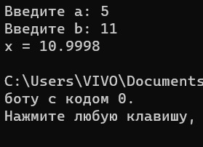

Вариант 5



#include <iostream>

#include <cmath>

using namespace std;

int main()

{

setlocale(LC_ALL, "Russian");

double a, b, n = 200;

cout << "Введите a :"; cin >> a;

cout << "Введите b :"; cin >> b;

cout << "Количество равных частей = " << n << endl;

double h = (b - a) / n; // вычисляется высота каждой трапеции (h) путем деления длины отрезка на количество равных частей.

double x = a, S = 0;

while (x < (b - h))//цикл

{

S = S + h * (5-pow(x,2) + 5-pow(x + h,2)) / 2; //вычисляется площадь каждой трапеции и суммируется с предыдущими значениями площади.

x = x + h; //x увеличивается на h каждый цикл

}

cout << "Площадь по методу трапеции равна : " << S << endl;

}

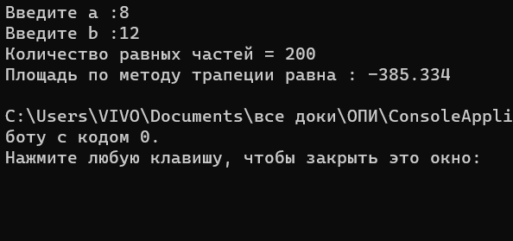

#include <iostream>

#include <cmath>

using namespace std;

int main()

{

double a, b, n = 200;

setlocale(LC_ALL, "Russian");

cout << "Введите a :"; cin >> a;

cout << "Введите b :"; cin >> b;

cout << "Количество равных частей = " << n << endl;

double h = (b - a) / (2 * n);//вычисляется высота каждой трапеции (h) путем деления длины отрезка на количество равных частей.

double x = a + 2 * h, s1 = 0, s2 = 0, i = 1;

do { //с помощью цикла do-while вычисляется площадь каждой трапеции и суммируется с предыдущими значениями площади.

s2 = s2 - pow(x,2) + 5;

x = x + h;

s1 = s1 - pow(x, 2) + 5;

x = x + h;

i = i + 1;

} while (i < n);

double s = h / 3 * (5 - pow(a, 2) + 4 * (5 + pow(a + h, 2)) + 4 * s1 + 2 * s2 + (5 - pow(b, 2)));//вычисление площади

cout << "Площадь по методу парабол равна : " << s << endl;

}

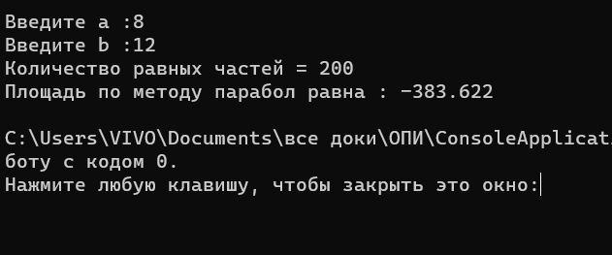



#include <iostream>

#include <cmath>

using namespace std;

int main()

{

setlocale(LC_ALL, "Russian");

double a, b, x, e = pow(10, -4);

cout << "Введите a: "; cin >> a;

cout << "Введите b: "; cin >> b;

do {//цикл

x = (a + b) / 2; // Вычисляется середина отрезка x = (a + b) / 2

if ((2 - pow(x, 2) + x) * (2 - pow(a, 2) + x) <= 0) { //Проверяется условие f(x) * f(a) <= 0. Если оно выполняется, то корень находится в левой половине отрезка и значение b обновляется: b = x

b = x;

}

else {

a = x; //Иначе, корень находится в правой половине отрезка и значение a обновляется: a = x.

}

} while (abs(a - b) > 2 * e); //цикл идет пока запись верна

cout << "x = " << x << endl;

return 0;

}

